 | AĞIZ, DİŞ VE ÇENE RADYOLOJİSİ A. D.  TOMOGRAFİ İSTEM FORMU |  |  |  |  |  | 
 | DOKÜMAN NO | YAYIN TARİHİ | REVİZYON TARİHİ |  | REVİZYON NO | SAYFA  NO
 | SRG.FR.66 | 19.12.2019 |  |  |  | 01
Hasta Adı:

Dosya No: |  |  |  | Protokol No:
TC No: |  |  |  | Tarih:
Doğum yılı: |  |  |  | Cinsiyet:
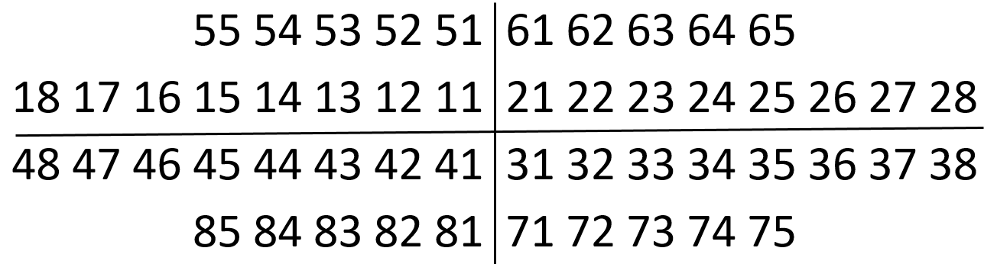
 | 401010 | Uzman Diş Hekimi Muayenesi |  | 803870 | BT, 3 Boyutlu Görüntüleme
 | 401060 | Oklüzal Film (Adedi) |  | 803930 | BT, Dental Tomografi
 | 401070 | Ekstraoral Röntgen Filmi (Adedi) |  | 803990 | BT, Maksillofasiyal Tomografi, Aksiyal
 | 401080 | Ortopantomograf Film (Panoramik) |  | 804000 | BT, Maksillofasiyal Tomografi, Koronal
 | 401090 | Sefalometrik Film (Adedi) |  | 804030 | BT, Paranazal Sinüs
 | 401100 | Antero-Posterior Sef. Film (Adedi) |  | 804050 | BT, Temporomandibular Eklem
 | 401110 | El-Bilek Filmi (Adedi) |  | 803320 | USG, Boyun
 | 401120 | TME Röntgen Filmi (Adedi) |  | 803470 | USG, Parotis
 | 401150 | Bite-wing Film (Adedi) |  | 803500 | USG, Submandibular
 |  |  |  | 803600 | USG, Yüzeyel
Klinik Bilgi:

İstem Yapan Hekim Onay

AĞIZ, DİŞ VE ÇENE RADYOLOJİSİ A. D.
TOMOGRAFİ İSTEM FORMU
 | DOKÜMAN NO | YAYIN TARİHİ | REVİZYON TARİHİ |  | REVİZYON NO | SAYFA  NO
 | SRG.FR.66 | 19.12.2019 |  |  |  | 01
Hasta Adı:

Dosya No: |  |  |  | Protokol No:
TC No: |  |  |  | Tarih:
Doğum yılı: |  |  |  | Cinsiyet:
 | 401010 | Uzman Diş Hekimi Muayenesi |  | 803870 | BT, 3 Boyutlu Görüntüleme
 | 401060 | Oklüzal Film (Adedi) |  | 803930 | BT, Dental Tomografi
 | 401070 | Ekstraoral Röntgen Filmi (Adedi) |  | 803990 | BT, Maksillofasiyal Tomografi, Aksiyal
 | 401080 | Ortopantomograf Film (Panoramik) |  | 804000 | BT, Maksillofasiyal Tomografi, Koronal
 | 401090 | Sefalometrik Film (Adedi) |  | 804030 | BT, Paranazal Sinüs
 | 401100 | Antero-Posterior Sef. Film (Adedi) |  | 804050 | BT, Temporomandibular Eklem
 | 401110 | El-Bilek Filmi (Adedi) |  | 803320 | USG, Boyun
 | 401120 | TME Röntgen Filmi (Adedi) |  | 803470 | USG, Parotis
 | 401150 | Bite-wing Film (Adedi) |  | 803500 | USG, Submandibular
 |  |  |  | 803600 | USG, Yüzeyel
Klinik Bilgi:

İstem Yapan Hekim Onay

